Le conte merveilleux : séquence
CE2/CM1/CM2 Ecole Hirtzbach

Objectif principal :
Ecrire un conte

Autres objectifs :
- Dans le domaine de la littérature :
- Lire :
- lire différents contes pour arriver à en dégager les règles d’écriture
- lire le texte final à d’autres élèves ainsi qu’aux parents
- Dire :
participer à des débats sur les règles d’écriture d’un conte, sur les manières d’améliorer un texte.
- Ecrire :
- connaître, mobiliser et appliquer à bon escient les connaissances acquises par l’étude des contes
- utiliser un vocabulaire adapté à la situation
- mettre en œuvre les compétences grammaticales, orthographiques et lexicales acquises par ailleurs
- juger de la communicabilité du message
- relire ou faire relire son texte à l’aide d’un guide de relecture élaboré en classe
- écrire entre autre une description, un dialogue
- rédiger des phrases correctement délimitées
- rédiger des phrases grammaticalement correctes
- respecter une cohérence dans la continuité de l’histoire et la permanence des personnages
- Réécrire :
- faire des remarques sur un texte quant à sa structure, son contenu, son écriture…
- proposer des modifications qui tiennent compte de ces remarques
- soumettre son texte à des lecteurs
- comprendre les remarques du lecteur
- accepter ou réfuter les remarques du lecteur en justifiant sa position
- réécrire le texte en adoptant le point de vue de lecteurs virtuels
- relire son texte à l’aide d’un guide de relecture élaboré en classe
- corriger les erreurs ou les maladresses relevées dans le texte
- repérer et rectifier des erreurs de ponctuation

- Informatique : être capable de
- maîtriser les premières bases de la technologie informatique
- avoir une approche des principales fonctions d’un ordinateur
- produire, créer, modifier et exploiter un texte à l’aide d’un logiciel de traitement de texte

- Arts visuels :
- illustrer les différents chapitres

Progression

TEMPS 1 : Séances de découverte

Objectifs :
- Lire différents contes pour arriver à en dégager les règles d’écriture
- Donner envie d’écrire un conte

Matériel :
- divers contes des frères Grimm et de Ch. Perrault
- les contes de la rue Broca
- ANNEXE 1 : le conte

Déroulement :
L’enseignant lit aux enfants différents contes et ceci sur plusieurs jours.
A la fin on se remémore les histoires lues et on remarque qu’il y a des points communs :
Toujours une situation initiale ; des éléments déclencheurs ; une quête avec des épreuves et un aboutissement.
C’est ce qu’on appelle des contes.

Distribution de la fiche 1 qui retranscrit tout cela.

Les enfants manifestent leur envie de rédiger un conte

TEMPS 2 : La rédaction du conte

- Découverte de la trame
Objectif :
permettre à l’enfant de se créer un plan.

Matériel :
- la trame du conte (ANNEXES 2 et 3)
- crayon de couleur

Déroulement :
- distribuer à chaque élève sa trame.
- Lire l’explication
- Laisser chacun colorier ses cases

- La situation initiale

Objectif :
Décrire les deux enfants du roi.

Matériel :
- feuilles A4 à grands carreaux
- fiche de vocabulaire pour aider à la description (ANNEXE 4)

Déroulement :
- rappel sur les règles d’écriture d’un conte
- lecture tous ensemble, discussion.
- par quoi devez-vous commencer ?
- par décrire les deux fils du roi
- qu’est-ce que cela veut dire ? que faut-il faire ?
→ Il faut les décrire physiquement mais aussi donner leur caractère.

- Pour les CE2 : réaliser le petit exercice donné en ANNEXE 4
Pour les CM, distribuer les deux fiches de vocabulaire et les lire avec eux.
- Ecriture :
Avant de commencer, rappeler aux enfants que dans un conte il y a souvent un enfant qui paraît plus fragile que l’autre et que c’est lui qui gagne à la fin.
Les enfants prennent leur feuille de format A4 dans le sens paysage et tracent une ligne verticale au milieu. La partie de gauche sera pour l’écriture du premier jet, celle de droite pour le 2e jet.
noter chapitre 1
- Lecture, discussion :
quelques élèves viennent lire leur production.
« Est-ce complet ? Est-ce bien écrit ? Comment pourrait-on l’améliorer ? »
→ faire remarquer qu’il est important qu’il y ait un parallélisme entre les deux descriptions.
Si je parle du nez de l’un, il faut aussi que je parle du nez de l’autre…

- Réécriture :
Chaque élève améliore son texte en fonction de ce qui a été dit sur la partie de droite.
possibilité de travailler à deux.

- Correction des erreurs linguistiques

- Case n°1 : Le dialogue

Objectif :
Ecrire un dialogue

Matériel :
- la trame du conte
- feuilles A4 à grands carreaux

Déroulement :
- lecture, discussion
lecture du N°1 de la trame
- Que faut-il faire ?
- Il faut faire un choix entre la recherche d’un trésor ou bien celui d’un objet magique
- Comment allez-vous écrire cela ?
- En faisant parler les personnages
- C’est ce qu’on appelle un dialogue
- Comment présente-t-on cela ?
→Les élèves rappellent l’utilisation des guillemets et des tirets.

- Ecriture :
Sur leur feuille de classeur, les enfants commencent par noter chapitre 2, puis écrivent leur texte sur la partie de gauche.

- Lecture, discussion :
Quelques élèves viennent lire leur production.
« Est-ce complet ? Est-ce bien écrit ? Comment pourrait-on l’améliorer ? »
introduire du vocabulaire supplémentaire.

- Réécriture :
chaque élève améliore son texte en fonction de ce qui a été dit.
possibilité de travailler à deux.

- Correction des erreurs linguistiques

  - L’épreuve

Objectifs :
Ecrire l’épreuve en respectant une cohérence dans la continuité de l’histoire et la permanence des personnages

Matériel :
- la trame du conte
- le travail déjà fait
- feuilles A4 à grands carreaux
- ANNEXE 5 pour la case 2 forêt ; ANNEXE 6 pour la case 2 souterrain ; ANNEXE 7 pour la case 3 devinettes.

Déroulement :
- lecture, discussion
lecture de la trame, remarquer qu’on ne parle plus que d’un personnage.
il va falloir faire un choix sur le héros, on décidera ensuite de ce qui est arrivé à son frère.
- Ecriture :
- Lecture, discussion :
Les élèves qui ont travaillé la même case se regroupent pour confronter leurs écrits.

- Réécriture :
Chaque élève améliore son texte en fonction de ce qui a été dit.
- Correction des erreurs linguistiques

  - la situation finale

Objectifs :
Ecrire la situation finale en respectant une cohérence dans la continuité de l’histoire et la permanence des personnages

Matériel :
- la trame du conte
- le travail déjà fait
- feuilles A4 à grands carreaux
- ANNEXE 8 pour la case 4 monstre ; ANNEXE 9 pour la case 4 animal fabuleux.

Déroulement :
- lecture, discussion
avant de commencer le travail, insister sur le niveau de français demandé. Attention aux répétitions…

- Ecriture :
- Lecture, discussion :
Les élèves qui ont travaillé la même case se regroupent pour confronter leurs écrits.

- Ecriture :
Chaque élève améliore son texte en fonction de ce qui a été dit.
- Correction des erreurs linguistiques

  - Qu’est-il arrivé au frère ?

Objectifs :
Intercaler un chapitre dans l’histoire.

Matériel :
- la trame du conte
- le travail déjà fait
- feuilles A4 à grands carreaux

Déroulement :
- discussion
Rappel du second frère qui avait été mis de côté.
Qu’a-t-il bien pu lui arriver ?
Les élèves font des propositions qui sont notées au tableau.

- Ecriture :
sur une feuille A4 à grand carreaux, les enfants commencent par noter le titre « le frère », puis ils rédigent ce qui est arrivé au frère.
- Lecture, discussion :
quelques élèves viennent lire leur production.
« Est-ce que ça va dans son histoire ? Est-ce bien écrit ? Comment pourrait-on l’améliorer ? »
introduire du vocabulaire supplémentaire.

- Ecriture :
chaque élève améliore son texte en fonction de ce qui a été dit.
- Correction des erreurs linguistiques

- Les chapitres sont renumérotés.
TEMPS 3 : La saisie informatique

Objectifs :
- maîtriser les premières bases de la technologie informatique
- avoir une approche des principales fonctions d’un ordinateur
- produire, créer, modifier et exploiter un texte à l’aide d’un logiciel de traitement de texte

Matériel :
- des ordinateurs avec traitement de texte
- ANNEXE 10 pour l’enrichissement du texte.

Déroulement :
- Au fur et à mesure que les chapitres se terminent, les élèves vont les taper à l’ordinateur.
- Quand tout est terminé, on imprime le tout (en double interligne) et les élèves enrichissent leurs textes à l’aide des "mots du jour" vus en classe et de l’ANNEXE 10.
possibilité de travailler à deux
- Les élèves modifient leur texte.
- Chaque enfant donne un titre à son histoire.

TEMPS 4 : Arts visuels

Objectif :
Réaliser les illustrations de l’album.

Matériel :
- des feuilles blanches A4
- des encres colorées
- quelques bassines
- de nombreux papiers colorés de toutes sortes (apportés par les élèves)

Déroulement :
- réalisation des fonds colorés :
Mettre dans les bassines un fond d’eau puis quelques gouttes d’encres colorées.
Y faire glisser des feuilles blanches A4
Laisser sécher et couper chaque feuille en deux.
- Pour les différents personnages et éléments de chaque chapitre, demander aux enfants de réaliser des silhouettes dans les différents papiers colorés.

TEMPS 5 : L’impression

Pour cela, il existe maintenant quelque chose de formidable : les livres photos !
Vous allez sur Internet, vous téléchargez un logiciel qui vous permet de faire votre mise en page et vous commander votre album. (les illustrations ayant été photographiées)

Après comparaison des tarifs, ce qui est pour nous le plus abordable, ce sont les cahiers souples en format A5 de www.monalbumphoto.fr
Un album coûte 9€95.
Je leur ai demandé un geste et ils m’ont fait 20% de réduction.
Voici le mail de mon interlocuteur : alexandre.bataille@monalbumphoto.fr

N’hésitez pas, c’est pas mal de travail encore mais ça marque un enfant !

Claire Mawet (école de Hirtzbach)
Mail : clairemawet@free.fr
Annexe 1

Le conte
Le conte est un type d’écrit très proche du récit: c’est une histoire dont la structure reste généralement la même que ce soit à travers :

→ Les contes dits traditionnels (syn. d’anciens) comme ceux des frères
Grimm, d’Andersen ou de Ch. Perrault : LE PETIT CHAPERON ROUGE, LES MUSICIENS
DE BRÊME, LES 3 PLUMES, LA PETITE FILLE AUX ALLUMETTES, RIQUET A LA HOUPPE …
→Ou ceux, plus modernes, comme les contes de la rue Broca de P.Gripari
ou encore les contes du chat perché de M.Aymé.

Le début | SITUATION INITIALE | Il était une fois…  Dans un lointain pays…  Jadis, en un lointain royaume…  Il y a de cela bien longtemps…
Le milieu | ... LA NARRATION  c’est-à-dire le DÉROULEMENT de l’histoire à proprement dite.  Enchaînement logique des évènements et/ou actions. |  Élément(s) déclencheur(s) ou perturbateur(s)
Le milieu |  |  La quête ou recherche de solution(s).
Le milieu |  |  Les épreuves avec les objets et/ou personnages bénéfiques  et/ou maléfiques.
Le milieu |  |  Leur(s) résolution(s).
La fin | LA SITUATION FINALE  L’aboutissement de la quête et/ou récompense. | La phrase de fin :  Ils se marièrent et eurent beaucoup d’enfants…  C’est ainsi qu’il reçut la couronne et régna en sage…  Il épousa la princesse et devint roi…
L Les personnages utilisent des objets particuliers : épées, baguette magique, potion, formules….
L Les lieux spécifiques ou imaginaires : caverne, forêt, château ou palais…
L On y rencontre des personnages très particuliers : fées, princes et princesses, voleurs, magiciens,
sorciers et sorcières, chevaliers, dragons et autres animaux imaginaires, lutins, elfes...

t Lorsque tu écris ton conte, utilise une banque de mots et/ou le dictionnaire.

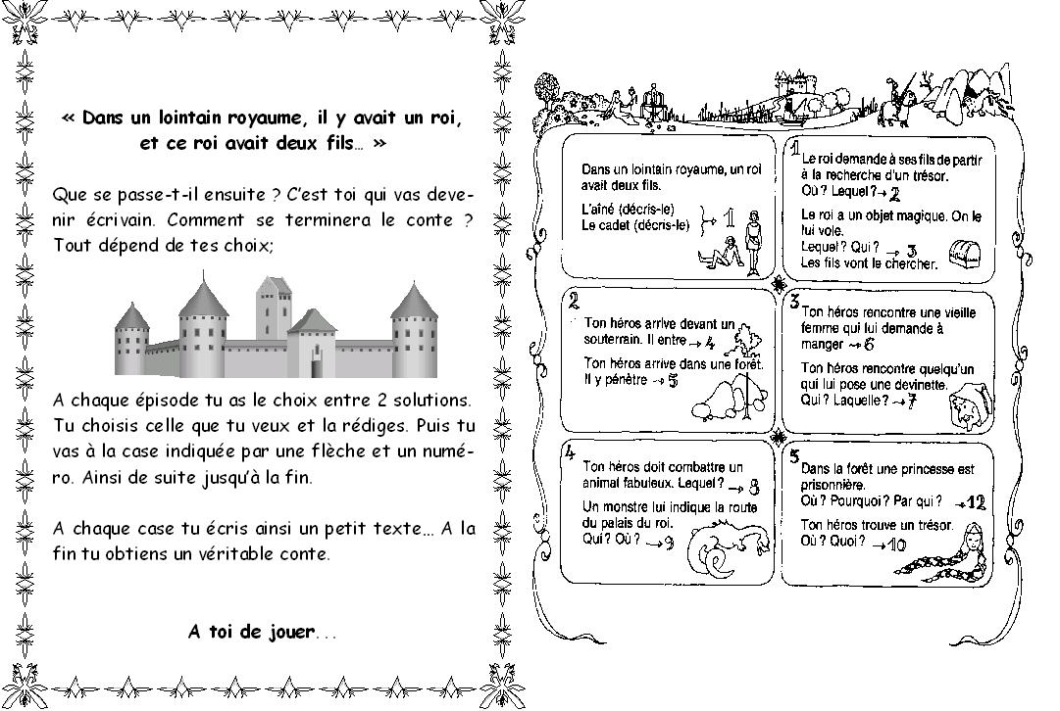

Annexe 2
Annexe 2

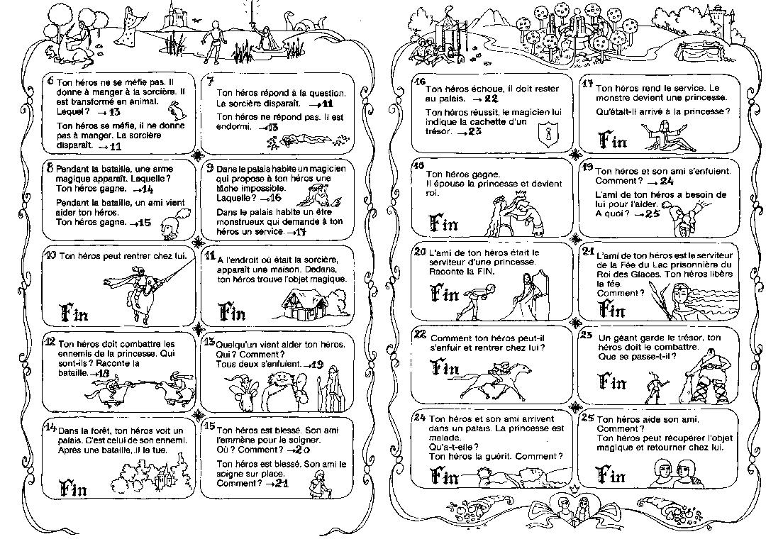

Annexe 3

Annexe 3

Annexe 4 : Aide à la description de personnages CM1/CM2
Nez
Cassé/ aquilin/ en trompette/ droit/ pointu/ porcin/ épaté/ imposant/ hypertrophié/ poilu/ rouge/ quelconque
Démarche
Féline/ heurtée/ tremblante/ coulée/ légère/ lourde/ traînante/ assurée/ volontaire/ empressée/ anxieuse/ dégingandée
Voix
Bègue/ cassée/ éraillée/ rauque/ nasillarde/ muet/ petite/ timide/ grosse/ autoritaire/ flûtée/ douce/ apaisante/ monocorde/ difficultés respiratoires/ chevrotante/ chantante/ stridente/ aphone/ cheveu sur la langue
Accent
Abominable/ marquée/ léger
Bouche/Dentition
Parfaite/ édentée/ sensuelle/ lippue/ bec-de-lièvre/ dentition chaotique/ dents du bonheur/ hypertrophie dentaire/ lèvres fines / fumeur (pipe, cigare, ...), dentition tachetée, jaunie/ dents en or/ dentier/ dents en acier/ lèvres éclatées/ bouche baveuse
Regard
Œil mort/ borgne/ aveugle/ strabisme/ fuyant/ doux, émouvant/ farouche/ yeux globuleux/ larmoyant/ triste/ sourcils tombants/ vif/ Monocle/ lunettes/ fou/ halluciné/ bovin/ éteint/ absent/ idiot/ fatigué/ désabusé/ sourcils épais/ sourcils broussailleux/ sourcils fins/ sourcils montants/ œil au beurre noir/ arcade sourcilière ouverte/ orbites creusées
Cheveux
Hirsutes/ chauve/ rasé/ longs/ coiffés en arrière/ coiffés en bol/ coiffés en brosse/ gras/ sales/ frisés/ bouclés/ fins/ plaqués/ épais/ tressés/ raie au milieu/ perruque/ crête/ dégarni/ calvitie erratique (touffes de cheveux)
Peau
Parfaite/ veloutée/ grasse/ luisante/ albinos/ rougeaud/ cireux/ laiteux/ pâle/ boutonneux/ bronzé/ mat/ ridée/ grêlée/ balafré/ grains de beauté/ tâches de rousseur/ brûlures/ cicatrices/ jaunissement
Pilosité faciale
Imberbe/ mal rasé/ rasé de frais/ barbe épaisse, fine, carrée, pointue, .../ bouc/ moustaches épaisses, fines, frisées, .../ collier de barbe/ duvet/ pattes/ favoris
Visage
Ovale/ poupard/ osseux/ sec/ squelettique/ pommettes saillantes/ triangulaire/ longiligne/ front bas/ menton carré/ front haut/ tête de fouine/ visage tuméfié/ amoché/ tête de bouledogue/ joues creuses/ émacié

Corpulence
Obèse/ Athlétique léger, moyen, lourd/ grand/ échalas/ petit/ chétif/ léger/ aérien/ trapu/ râblé/ élancé/ svelte/
Spécial
Sudation abondante/ mains moites/ forte odeur corporelle (parfum, saleté, sueur, tabac...)/ mauvaise haleine/ poilu/ poitrine opulente/ manchot/ cul-de-jatte/ crochet et autres prothèses/ bossu/ Jambes arquées/ pied-bot/ doigts coupés/ sourd/ efféminé/ androgyne/ maquillage/ tatouage/ paralysie faciale/ paralysie d’un membre, d’une main.../ tremblements/ sénescence/ oreilles décollées/ vultueux/ malade/ tics (convulsions faciales)/ ongles longs, infectieux/ postillonneur/ verrues disgracieuses/ jambe de bois/ couleur capillaire changeante/ température corporelle inhabituelle/ mise insolite (habits riches usés ou jurant avec la manières ou l’hygiène de leur porteur)/ piercing nasal, oreilles, lèvres, langue...
Rire
Idiot/ nerveux/ hystérique/ dément/ égrillard / franc/ sardonique/ strident/ syncopé/ étouffé/ grave/ sonore/ condescendant/ forcé
Idiosyncrasie
Sifflote/ petit rire nerveux/ renifle/ toussote/ claque sa langue/ se lisse une mèche, la moustache.../ se recoiffe/ crache/ se racle la gorge/ se gratte la nuque, le torse.../ exécute un rite gestuel pour conjurer le mauvais sort, se signe/ récite un psaume, prie/ se frappe le torse/ joue avec une pièce, dague, une balle, un Yo-Yo, des cartes, un bilboquet, un pendentif/ jure/ fredonne/ s’humecte les lèvres/ tape du pied/ cille, papillonne/ croise les bras/ se tient le menton, le bouc/ s’évente (éventail)/ gestuelle enflammée, parle avec les mains/ gestuelle fluide et gracieuse/ moue dubitative/ grimace/ gloussements/ se ronge les ongles/ se cure les dents
Attitude
Aristocratique/ guindée/ maniérée/ arrogante/ hautaine
Pathétique/ misérable/ dépressive/ lugubre/ morbide
Obséquieuse/ doucereuse/ chafouine/ matoise
Triviale/ sans-gêne/ familière/ égrillarde/ grivoise/ inconvenante/ obscène
Séductrice/ douce/ accorte/ affable/ aimable
Provocatrice/ narquoise/ espiègle/ grinçante/ sardonique
Calme/ réfléchie/ distante/ glaciale/ flegmatique
Timide/ frileuse/ peureuse/ nerveuse/ angoissée
Franche/ simple/ directe
Policière/ procédurière/ méthodique/ autoritaire
Agressive/ violente/ brutale
La description CE2
1. Ce vieil homme qui marche avec une canne a le dos _____________________________ .
2. Ce cavalier a les jambes _____________________________ .
3. Tous les Chinois ont les yeux _____________________________ .
4. Dans la bande dessinée, la sorcière a un menton _____________________________ .
5. Notre voisin a une moustache _____________________________
6. Luc est jeune, pourtant il a le front _____________________________
7. Ce passant a le nez _____________________________ .
8. Ces gamins ont tous les cheveux _____________________________
9. J'ai vu le voleur,il avait une _____________________________ sur la joue droite .
10. La jeune fille a les lèvres _____________________________ .
La description
1. Ce vieil homme qui marche avec une canne a le dos _____________________________ .
2. Ce cavalier a les jambes _____________________________ .
3. Tous les Chinois ont les yeux _____________________________ .
4. Dans la bande dessinée, la sorcière a un menton _____________________________ .
5. Notre voisin a une moustache _____________________________
6. Luc est jeune, pourtant il a le front _____________________________
7. Ce passant a le nez _____________________________ .
8. Ces gamins ont tous les cheveux _____________________________
9. J'ai vu le voleur,il avait une _____________________________ sur la joue droite .
10. La jeune fille a les lèvres _____________________________ .
La description
1. Ce vieil homme qui marche avec une canne a le dos _____________________________ .
2. Ce cavalier a les jambes _____________________________ .
3. Tous les Chinois ont les yeux _____________________________ .
4. Dans la bande dessinée, la sorcière a un menton _____________________________ .
5. Notre voisin a une moustache _____________________________
6. Luc est jeune, pourtant il a le front _____________________________
7. Ce passant a le nez _____________________________ .
8. Ces gamins ont tous les cheveux _____________________________
9. J'ai vu le voleur,il avait une _____________________________ sur la joue droite .
10. La jeune fille a les lèvres _____________________________ .
REPONSES:
1. voûté 2. arquées 3. bridés 4. en galoche 5. à la gauloise 6. ridé 7. en trompette 8. hirsutes . 9. balafre 10. charnue
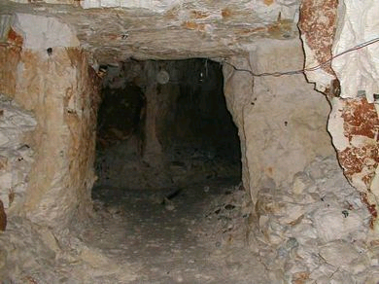

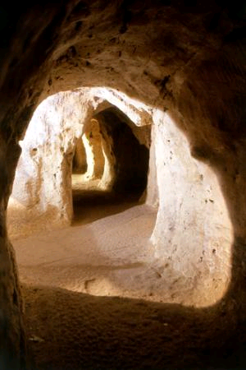 Annexe 6
Annexe 7

le site de l'école Jean Mermoz
http://ecjeanmermoz.free.fr/

devinette CE2/CM1
Mon 1er est une boisson.
Mon 2ème est une boisson.
Mon 3ème est une boisson.
Mon tout est une boisson.
REPONSE
- - - - - - -
Je suis un nez qui vit près de l'Angletterre, qui suis-je ?
REPONSE
- - - - - - -
J'ai cinq bras et deux têtes, qui suis-je ?
REPONSE
- - - - - - -
Quel est le comble pour une brosse à cheveux?
REPONSE
- - - - - - -
Comment font les éléphants pour se cacher?
- Je ne sais pas ...
- Ils portent des lunettes noires.
- on n'a jamais vu d'éléphant à lunettes !
- c'est la preuve qu'ils sont bien cachés...

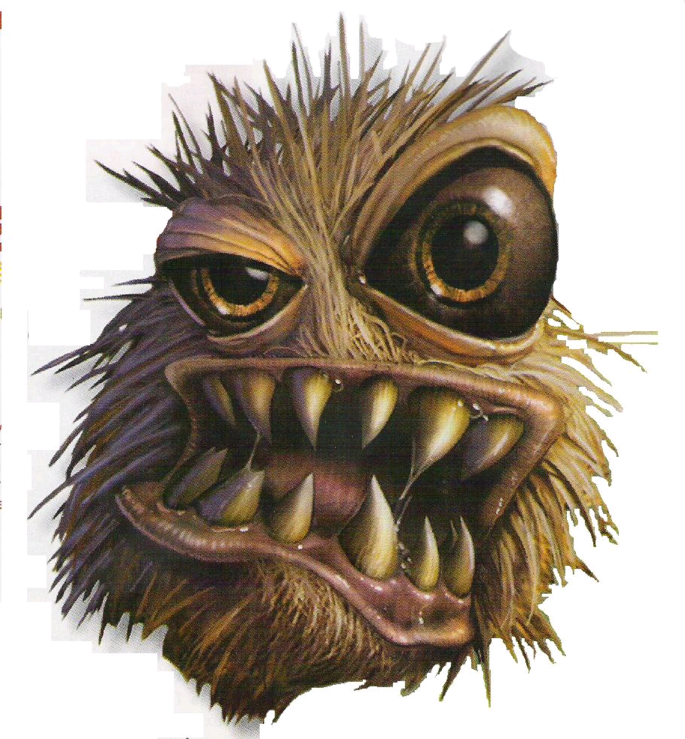

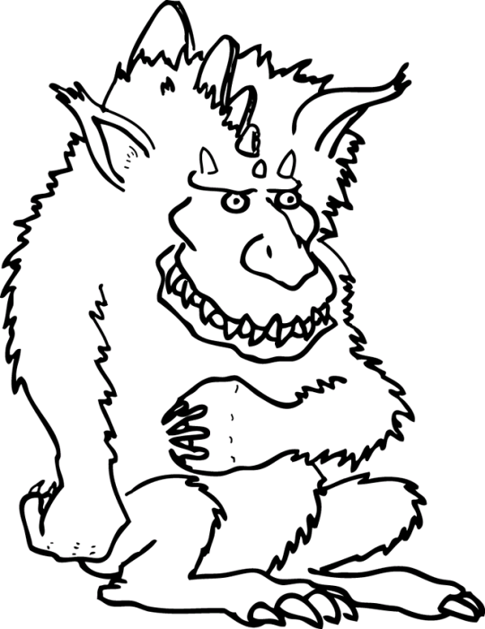 Annexe 8

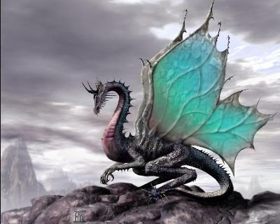
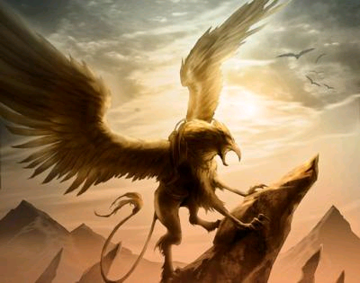

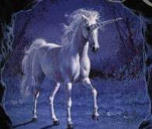

Annexe 9

griffon: une tête d'aigle et un corps de lion

J’enrichis mon texte

Pour enrichir ton texte, tu peux rajouter des détails sur les personnages (caractères physiques, leurs émotions), les lieux. Tu peux élever le niveau de langue en échangeant des mots classiques par d’autres.

Tu peux t’aider pour cela des "mots du jour" vus en classe ou d’un dictionnaire des synonymes. Tu peux aussi relire ton texte avec un camarade qui aura peut-être quelques idées à te soumettre. Tu peux enfin puiser dans les quelques propositions faites ci-dessous.

- A la place du verbe dire :
Articuler, émettre (= proposer), prononcer, raconter, expliquer, confier, déclarer, affirmer, ajouter, annoncer, insinuer, demander, questionner, recommander, exprimer, rappeler, penser, chuchoter, hurler, bégayer, souffler, …

- A la place du verbe faire :
Faire une maison → construire, façonner, poser, produire, fabriquer
Faire de l’allemand → apprendre
Cela ne fait rien → cela na aucune importance
Il y a de quoi faire → s’occuper

- Quelques débuts de phrases :
Pour introduire : Tout d’abord… ; D’abord… ; Pour commencer… ; Premièrement… ; Deuxièmement…

Pour développer : Ensuite… ; Mais aussi… ; D’une part… d’autre part… ; De plus…

Pour conclure : Enfin…

Pour terminer : Finalement…

Pour introduire une opinion :
A mon avis… A notre avis… ; Je pense que… Nous pensons que… ; Je trouve que… Nous trouvons que… ;
Selon moi… Selon nous…

Pour exprimer une opinion favorable : Je suis d’accord avec… Nous sommes d’accord avec… ;
Je suis pour… Nous sommes pour…

Pour exprimer une opinion défavorable : Je ne suis pas d’accord avec… Nous ne sommes pas d’accord avec… ;
Je suis opposé à … Nous sommes opposés à…

Pour exprimer la conséquence : Donc… ; C’est pourquoi… ; Dans ces conditions… ; Pour cette raison… ; Grâce à … ;
A cause de …

PRODUCTION DE TEXTE :séquence autour du CONTE MERVEILLEUX

Compétence générale :Elaborer et écrire un récit d’au moins une vingtaine de lignes, avec ou sans support, en respectant les contraintes orthographiques, syntaxiques, lexicales et de présentation
Objectif s généraux :- connaître les caractéristiques d’un type d’écrit, le conte merveilleux
- réaliser un recueil de contes
Séances | Objectifs | Compétences | Déroulement et consignes |  | Organisation, matériel…
1  -présentation du projet  et le premier jet  -Les représentations des élèves | -évaluation diagnostique :écrire individuellement le premier jet du conte merveilleux  -expliciter les caractéristiques de la situation de production écrite (destinataire, but, enjeux et caractéristique de l’écrit de l’écrit)  -élaborer un premier outil (outil n°1) :une affiche consignant les premières représentations des élèves sur le conte merveilleux | -ECRIRE :Rédiger un texte narratif à partir d’un « inducteur »(support 1)  -DIRE :déterminer la fonction d’un texte narratif  -identifier certaines caractéristiques du conte merveilleux | 1)Présentation du projet(10 min)  2)Ecriture du premier jet : «Ecris un conte à partir de ce télégramme (tu peux chercher de « l’aide »où tu veux)» (20 à 30min)  3)Bilan sur la spécificité du conte (merveilleux) et réalisation d’un affichage pour la classe (10 min)(outil n°1) |  | Organisation |  | Evaluations
Travail individuel
Travail en groupe classe

 |  |  |  |  | Matériel, support |  | Prolongements
 |  |  |  |  | Inducteur : « Histoire-télégramme » (support 1)
 |  |  | Durée : 45 min
2  La structure narrative du récit | -découvrir le schéma du récit (situation initiale, élément déclencheur, actions, résolution du problème, état final)  -définir les critères de présentation d’un conte (titre, paragraphes pour chaque partie)  -élaborer des outils (outils n°2 et 3) : le schéma narratif du conte | -LIRE : Retrouver la structure narrative du conte en s’appuyant sur des indices  -DIRE : Participer à un débat sur l’interprétation d’un texte, utiliser des éléments de justification relatifs aux éléments du texte | 1)Distribution et observation du texte(5min)  2)Reconstitution du texte individuellement : « Remets le texte dans l’ordre en expliquant ta manière de procéder » (10min)  3)Correction collective au tableau  4)Elaboration d’une synthèse et d’une grille :la structure du conte(La structure du texte narratif)  5)Copie de la synthèse dans le cahier(10 min) |  | Organisation |  | Evaluations
Travail individuel
Travail en groupe classe

 |  |  |  |  | Matériel, support |  | Prolongements
 |  |  |  |  | Conte « La princesse sur un pois » (support 2) |  | Mise en évidence des procédés linguistiques :  Séances d’ ORL sur les connecteurs
2  La structure narrative du récit |  |  | Durée : 1 heure
Séquence de  grammaire de texte :  les connecteurs | -reconstituer l’ordre d’un texte  -repérer les mots ou expressions qui servent à organiser un conte  - élaborer un outil (outil n°4) : constituer une liste de mots ou expression pour organiser le conte | -Avoir compris et retenu qu’un texte est structuré  -Repérer et utiliser des mots de liaisons pour organiser un texte
3  La structure narrative du récit | -Retrouver la structure narrative d’un récit  -Mise en relation de la structure narrative et des paragraphes | -LIRE :Retrouver la structure narrative du conte en s’aidant du schéma narratif  -DIRE :Participer à un débat sur l’interprétation d’un texte, utiliser des éléments de justification relatifs aux éléments du texte | 1)Distribution du texte et consigne : « Voici un texte narratif, retrouve les cinq étapes importantes de la structure du conte, trace des lignes entre ces étapes au crayon à papier puis découpe-les » (5 min)  2) recherche individuelle (10 min)  3)mise en commun et correction au tableau(10 min) | Organisation |  | Evaluations
Travail individuel
Travail collectif
 |  |  |  | Matériel, support |  | Prolongements
 |  |  |  | Conte « Le traînard » (support 3) |  | Mise en évidence des procédés linguistiques : séances d’ORL conjugaison :passé simple et imparfait  Support « Le traînard »
3  La structure narrative du récit |  |  | Durée : 25 min
Séquence de grammaire de texte :  les temps du récit | -découvrir les valeurs de l’imparfait et du passé simple dans le récit  -élaborer un outil (outil n°5) pour l’utilisation de l’imparfait et du passé simple dans le récit | -Identifier l’emploi de l’imparfait et du passé simple dans le récit  - Utiliser l’imparfait et le passé simple dans un récit | Conte « Le traînard » (support 4)

Séances | Objectifs | Compétences | Déroulement et consignes | Organisation, matériel…
4  La fiche de critère  Elaboration d’une grille de relecture et de réécriture | -dégager les critères essentiels pour écrire un conte  -élaborer un outil d’aide à la relecture et à l’évaluation N°1(outils n°6) | -DIRE :Préciser les éléments essentiels du récit  -mobiliser ses connaissances sur le conte pour proposer une stratégie de production | A l’oral, élaboration de la grille(15 min) : « Que faut-il faire pour réussir à améliorer son texte ? », qui sera mise au propre par le PE et distribuer à chaque élève (avec contraintes d’écriture) | Organisation |  | Evaluations
 |  |  |  | Travail en groupe classe
 |  |  |  | Matériel, support |  | Prolongements
 |  |  | Durée : 15 min
5  Auto-évaluation des premiers jets  Ecriture du deuxième jet | -relire et évaluer son texte à laide de la grille de relecture et d’évaluation N°1  - Réécrire le premier jet, l’améliorer à l’aide de la grille de relecture et de réécriture  -réécrire les premier en tenant conte de la grille de relecture et d’évaluation  -réinvestir les connaissances acquises lors des séances pour améliorer son texte | -LIRE :évaluer son texte en tenant compte  de la grille de relecture et de réécriture  -Prendre du recul par rapport à son travail  -ECRIRE :Améliorer son texte en tenant compte de la grille de relecture et de réécriture | 1) Relecture du texte et auto-évaluation (10 min)  2) Rappel des contraintes d’écriture (5 min)  3) Réécriture individuelle  « Réécris le texte en te servant de la grille » (45 min) | Organisation |  | Evaluations
 |  |  |  | Travail individuel |  | Auto-évaluation  (+ Evaluation formative maître)
 |  |  |  | Matériel, support |  | Prolongements
 |  |  |  | 1° jet, grille de relecture, dictionnaire, cahiers divers… |  | Mises en évidence des procédés linguistiques : séances d’ORL sur les substituts et le système d’énonciation dans le récit (3° pers du sing. Et du plu. et ponctuation)
 |  |  | Durée : 1 heure
Séquence de grammaire de texte :  les substituts du nom | -repérer les procédés permettant d’améliorer un texte en évitant les répétions  -Classer les substituts selon leur nature  -élaborer un outil (outil n°7)pour éviter les répétitions et améliorer le conte | -Avoir compris et retenu qu’un texte est structuré  -repérer toutes les toutes les transformations nécessaires qui , par un bon usage des substituts du nom, donnent plus de cohésion à un texte
Groupe de besoin : la structure du conte | -repérer et restituer la structure du récit dans son propre texte  -Mettre en évidence la structure à l’aide des connecteurs | -Retrouver et améliorer la structure narrative de son conte en s’aidant des différents outils élaborés | Individuellement, les élèves entourent les connecteurs et mettent en évidences les différentes parties de leur conte (situation initiale…) à l’aide d’un stylo. Puis ils découpent ces parties et les recollent dans l’ordre adéquat et laissent des espaces pour les compléter ou les corriger. |  | Organisation |  |  | Matériel, support
 |  |  |  |  | Travail individuel avec l’aide du maître |  |  | Les 2°jets, ciseaux, colle  Support 5
6  La grille de relecture et d’évaluation N°2 | -préciser les critères pour écrire un conte-élaborer un outil d’aide à la relecture et à l’évaluation n°2 (outil n°8) | -DIRE :mobiliser ses connaissances sur le conte pour préciser sa stratégie de production et affiner les critères de réussite | Travail oral collectif de 15 min
7  Co-évaluation des deuxièmes jets | -évaluer la copie d’un camarade à l’aide de la grille de relecture et d’évaluation n°2 | -LIRE :Analyser les ou les maladresses d’écriture dans un texte | 1) lecture des copies et échanges(15min)  2)Récapitulation au tableau des remarques pertinentes | Organisation |  |  | Evaluations
 |  |  |  | Travail par groupe de 2  Travail en groupe classe |  |  | Co-évaluation et évaluation formative du maître
 |  |  |  | Matériel, support |  |  | Prolongements
 |  |  |  | 2° jets, grille de relecture et d’évaluation n°2,dictionnaire, cahiers divers…
7  Co-évaluation des deuxièmes jets |  |  | Durée : 30 min

Séances | Objectifs | Compétences | Déroulement et consignes |  |  | Organisation, matériel…
Orthographe :  Le « nettoyage orthographique » | -utiliser différents outils (dictionnaire, tableaux de conjugaison…)pour corriger les erreurs d’orthographe | -identifier la nature d’une erreur d’orthographe et mettre en place une stratégie pour la corriger
8  Le dernier jet | -écrire le dernier jet du conte en tenant compte de la grille de relecture et d’évaluation n°2 | - ECRIRE :Améliorer son texte en tenant compte  de la grille de relecture et de réécriture  Réécrire le texte en tenant conte des remarques du camarade et du maître et des contraintes d’écriture | Ecriture individuelle du dernier jet (45 min) |  | Organisation |  | Evaluations
 |  |  |  |  |  |  | Evaluation sommative : grille de critères maître
 |  |  |  |  | Matériel, support |  | Prolongements
 |  |  |  |  | 2° jets, grille de relecture et d’évaluation n°2 ‘remplie par le maître, dictionnaire, cahiers divers… |  | Mise en évidence des procédés linguistiques :Séance  d’ORL en ateliers tournants en fonction des besoins (substituts, connecteur, le dialogue, ponctuation, phrases…)
TIC :  Traitement de texte et édition des recueils  Ecriture finale des contes :Traitement  de texte | -Utiliser le traitement de texte pour éditer un texte | -Saisir ou modifier un texte, le mettre en forme en utilisant à bon escient les minuscules et les majuscules, les formats de caractères, les polices disponibles, les marques de changement de paragraphe, l’alignement des paragraphes, les fonctions d’édition copier, couper, coller
Arts visuels :  édition des recueils | -Illustration du conte |  | Prolongements -Lire et écrire des contes, des récits (Ex : écrire un récit en changeant de point de vue…)

